# 关于对动漫的了解的调查报告

关于对动漫的了解的调查报告  
 概述  
 第2题：你看动漫是为了什么？[多选题]  
 第3题：你认为多长时间看一次动漫为佳？[单选题]  
 第4题：你喜欢看那种类型的动漫？[多选题]  
 第5题：你大概看过多少部动漫呢？[单选题]  
 第6题：你平时习惯使用什么看动漫？[单选题]  
 第7题：你用什么看动漫呢？[填空题] [隐藏]  
 第8题：你看过哪些地区的动漫呢？[多选题]  
 第9题：你看过哪些动漫呢？[多选题]  
 多啦A梦  
 猫和老鼠  
 名侦探柯南  
 第10题：你还有哪些看过的动漫呢？[填空题]  
 第11题：你最喜欢的动漫人物是谁？[填空题]  
 怪盗基德  
 柯南  
 工藤新一  
 第12题：如果你看了一部好看的动漫，推荐给同学、朋友的可能性有多大？[量表题]  
 男女对比  
 番外  
 男女喜欢的动漫人物分布  
 男生  
 索隆  
 路飞  
 唐三  
 saber  
 铃木园子  
 爱蜜莉雅  
 和泉纱雾  
 女生  
 火神大我  
 千寻  
 小埋  
 康娜  
 折木奉太郎  
 宇智波鼬  
 总述

## 概述

本调查共参与调查人数：32人

男生：16人

女生：16人

这次调查的人还是有点少哦，请大家多多参与啊。

这期大家填写的最喜欢的动漫人物我大都去网上找到图片贴在末尾啦，请一定要看完哦

## 第2题：你看动漫是为了什么？[多选题]

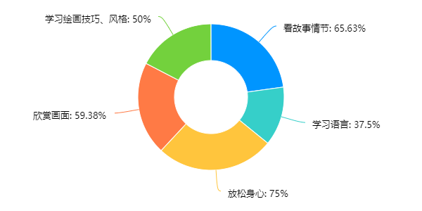

可以看出同学们主要以放松身心为主，其次去了解故事情节和欣赏画面

学习语言的较少

## 第3题：你认为多长时间看一次动漫为佳？[单选题]

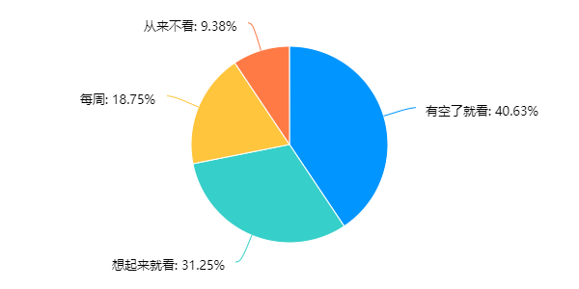

大部分为有空了就看，也照应了上一题的放松身心居多

其次是想起来就看(随缘追番)

还有3位同学是从来不看[捂脸]

## 第4题：你喜欢看那种类型的动漫？[多选题]

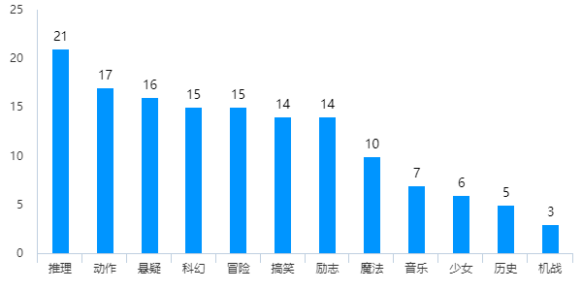

推理的最多，大家一定都看过名侦探柯南吧

其次是动作、悬疑、推理，~~怎么看着都像名侦探柯南~~

## 第5题：你大概看过多少部动漫呢？[单选题]

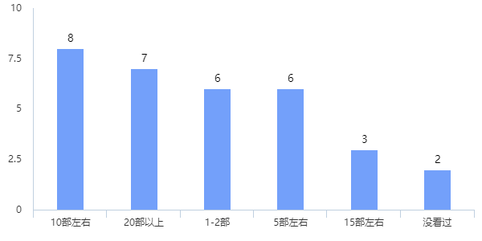

最多的是看过十部动漫左右，8人

其次是20部以上，7人，都是老二次元了(doge)

两位没有看过，Σ(っ °Д °;)っ第三题不是有三位从来不看嘛

## 第6题：你平时习惯使用什么看动漫？[单选题]

部分空值已省略~

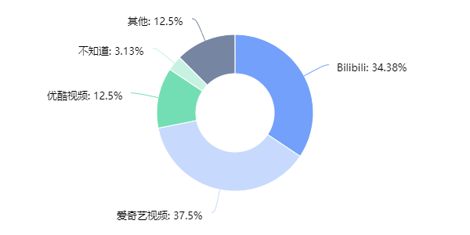

爱奇艺以1人优势险胜Bilibili

还有少部分使用优酷视频

4人使用其他方式观看

## 第7题：你用什么看动漫呢？[填空题] [隐藏]

只有在第6题选择"其他“时出现

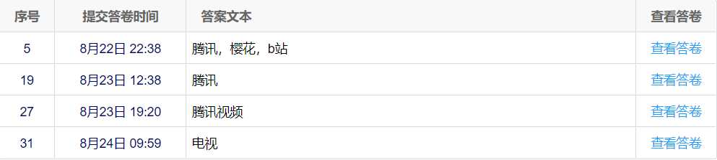

## 第8题：你看过哪些地区的动漫呢？[多选题]

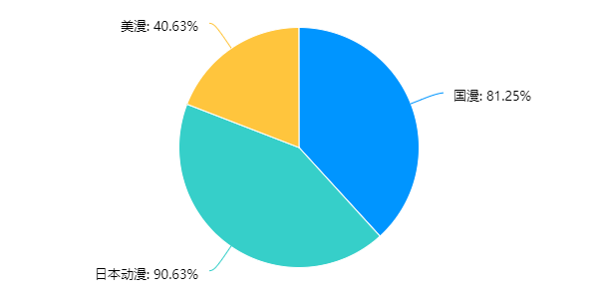

## 第9题：你看过哪些动漫呢？[多选题]

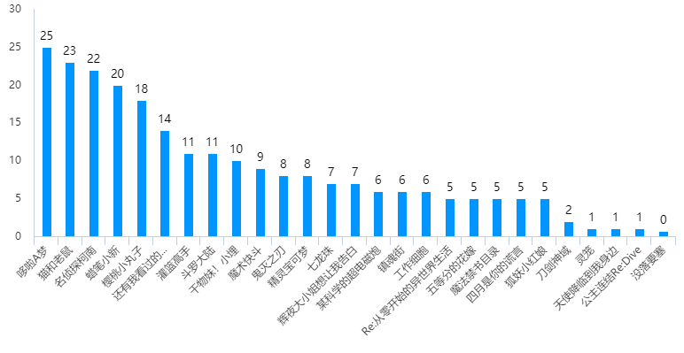

果然排名靠前的都是经典老番😂

### 多啦A梦



### 猫和老鼠



### 名侦探柯南



新机机瓦一子摸一头次！(雾)

## 第10题：你还有哪些看过的动漫呢？[填空题]

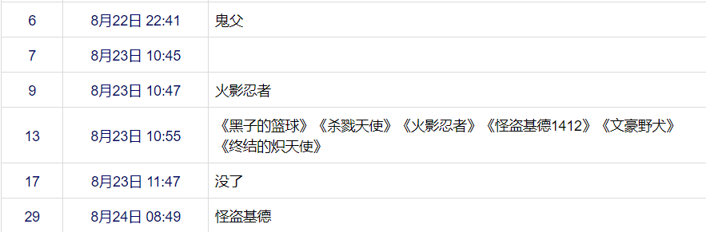

## 第11题：你最喜欢的动漫人物是谁？[填空题]



抱歉，自动分词有些奇怪

接下来是排名前三的人物

### 怪盗基德



### 柯南



### 工藤新一



## 第12题：如果你看了一部好看的动漫，推荐给同学、朋友的可能性有多大？[量表题]

**平均分**：7.19

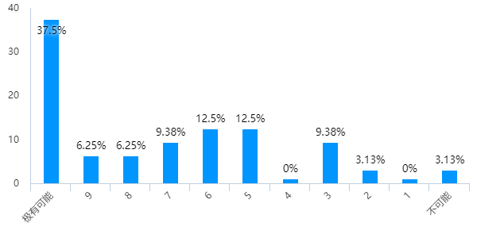

### 男女对比

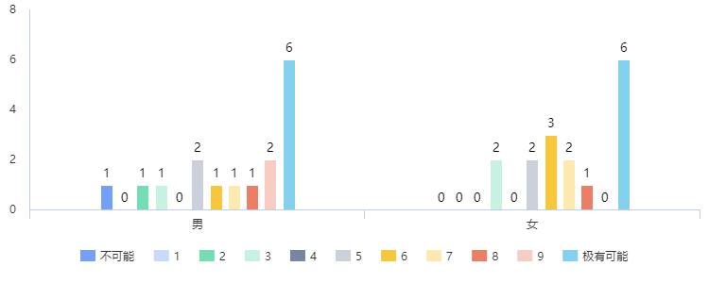

男生平均分：7.12， 女生平均分：7.25

与男生相比，女生可能更愿意去分享

对于女生来讲，除极有可能外，更多的是6，而男生较平均

## 番外

### 男女喜欢的动漫人物分布

#### 男生

目前调查到的16位男生里选择了5位女性角色、9位男性角色、1人选择卡通人物、1人选择无

男生里喜欢男性角色的较多啊，~~还大多是猛男~~，~~原来你们喜欢男的呀，了解了解(doge)~~

不用多说，第一名第二名肯定是柯南和怪盗基德，图你们应该也看过，就不放了

男性角色挑特例的说**（除柯南基德）**

##### 索隆



##### 路飞



##### 唐三



女性角色是少的可怜

##### saber

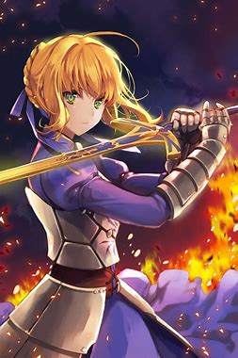

##### 铃木园子



上面的让我震惊，男生们不应该喜欢可爱的女生多一些嘛（猜）

像下面的不好看嘛(doge)

##### 爱蜜莉雅



##### 和泉纱雾



#### 女生

目前调查到的16位女生里2位选择女性角色、6位选择男性角色、4人选择卡通人物、2人选择无、2人无法统计

看来女生里喜欢男性角色和卡通人物的较多啊

有柯南、工藤新一、怪盗基德、杰瑞、汤姆、蜡笔小新和小熊维尼[捂脸]，这些我就不再放了，相信你们都能脑补到

##### 火神大我



##### 千寻



##### 小埋



##### 康娜



##### 折木奉太郎



##### 宇智波鼬

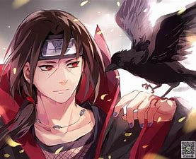

## 总述

本次调查样本数据**较少**，**可能不准确**，希望大家以后能够更多地参与进来

看过最多的是经典动画，**多啦A梦**、**猫和老鼠**、**名侦探柯南**、**蜡笔小新**等

大多数使用**Bilibili**或**爱奇艺**观看，习惯为**有空了就看**，重点在**放松身心**

看过**10部左右**动漫的人最多，其次是**20部以上**

喜欢**柯南**、**怪盗基德**的人居多，**其余各不相同**

男生喜欢**男性角色**多，女生喜欢**男性角色**或**卡通人物**的居多

本篇共有图片23张，图表14张，2162字，4489字符， 耗时2小时

谢谢大家！